กิจกรรมการแข่งขันทักษะทางวิชาการ ปีการศึกษา 2565
- กิจกรรมละครภาษาอังกฤษ รางวัลชนะเลิศอันดับที่ 1 ระดับภาคใต้
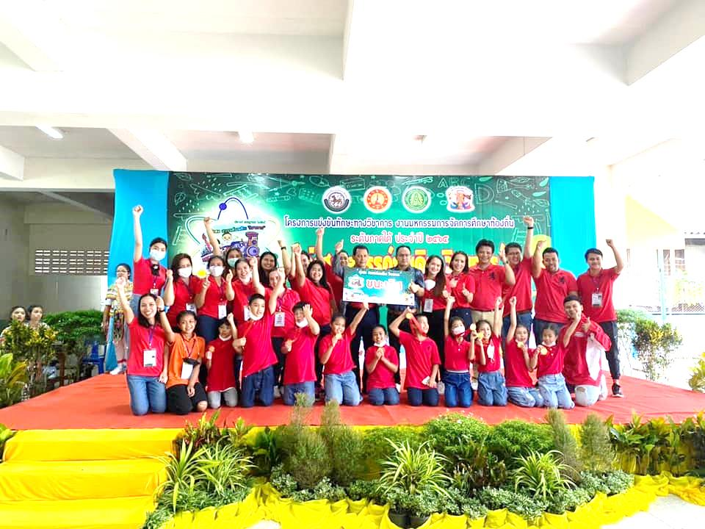
- กิจกรรมละครภาษาอังกฤษ รางวัลชนะเลิศอันดับที่ 1 ระดับประเทศ
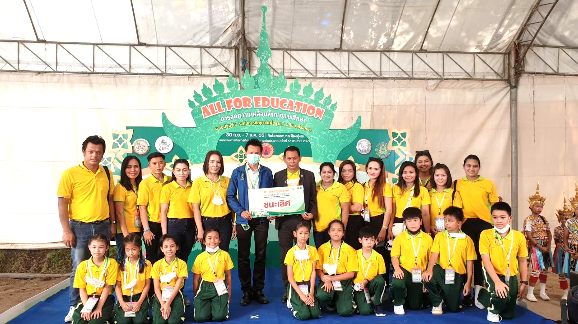

- กิจกรรมสุนทรพจน์ภาษาจีน รางวัลเหรียญทอง ระดับภาคใต้
